Тема: Весенние цветы, ландыши. Рисование акварелью.
1. Подготовить рабочее место
2. Нарисовать ландыши акварельными красками
3. Выполненную работу отправить педагогу.
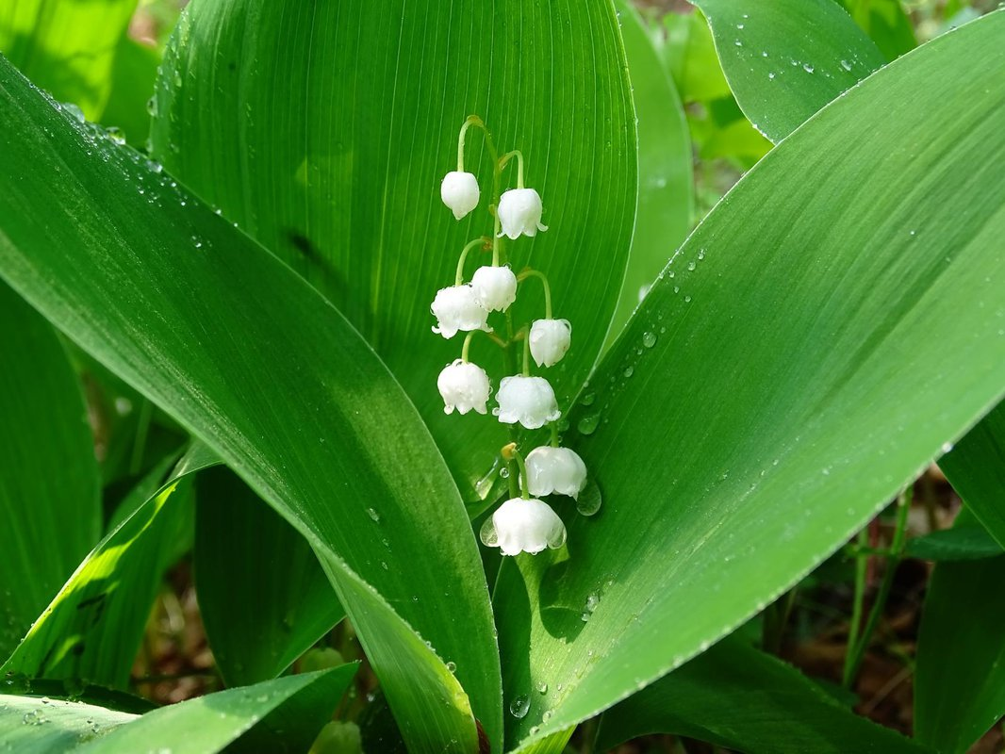
И так, рисовать будем акварелью! Весна, цветы, акварель - прекрасное сочетание!
Акварелью травяного цвета рисуем простые листики.
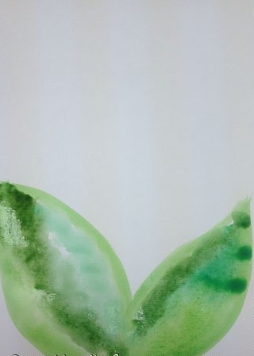

Добавляем в листья немного болотного.
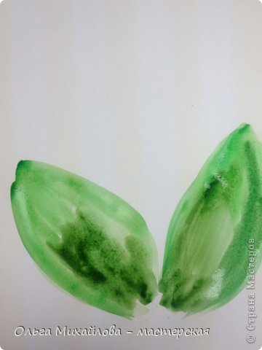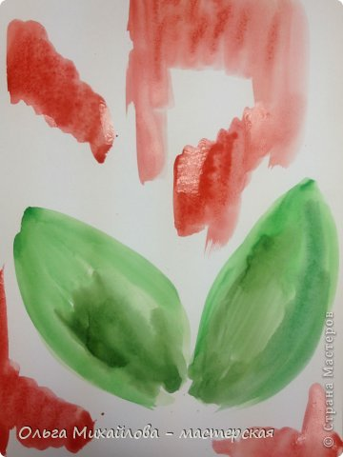
И сразу же приступаем к созданию фона.
Нужно определиться: будет фон в теплых или в холодных оттенках. Показываю на примере теплых. Выбираем очень широкую кисть. Смелыми движениями рисуем красные пятна.
Затем пятна оранжевого цвета.
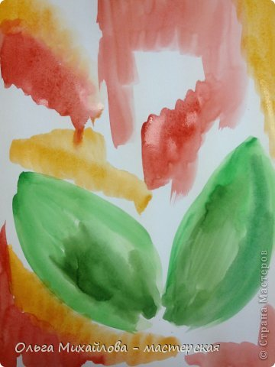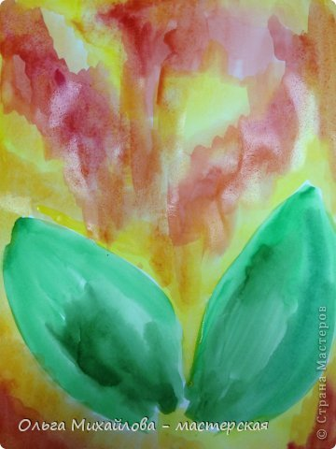
Оставшееся пространство заполняем желтой краской.

Теперь берем тонкую кисточку и гуашь зеленого цвета. Рисуем стебельки.
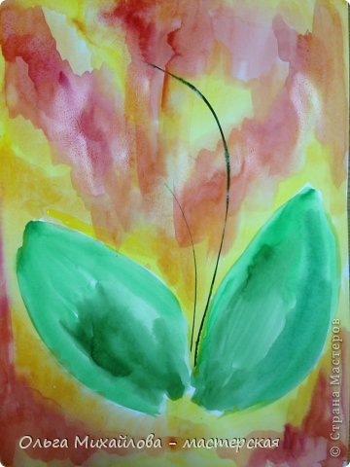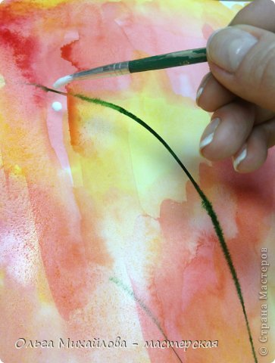
Гуашевыми белилами ставим "горошины" по стебельку.
Ландыш готов!

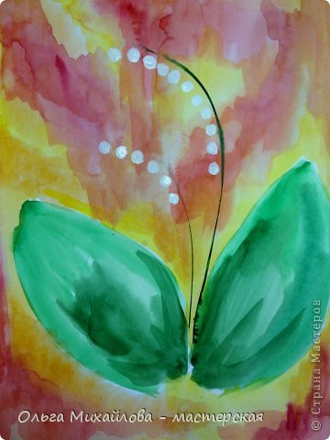

Вот несколько фото с холодным фоном.
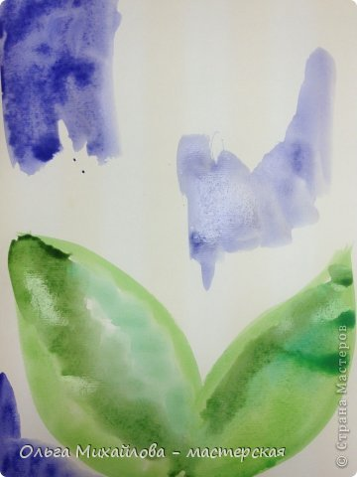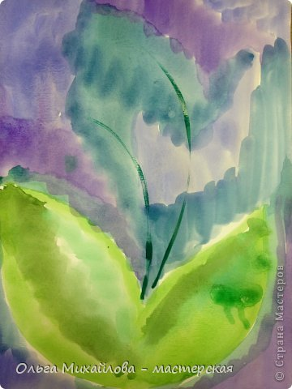

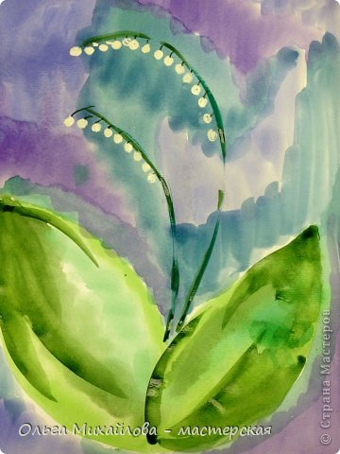
Творческих успехов!

